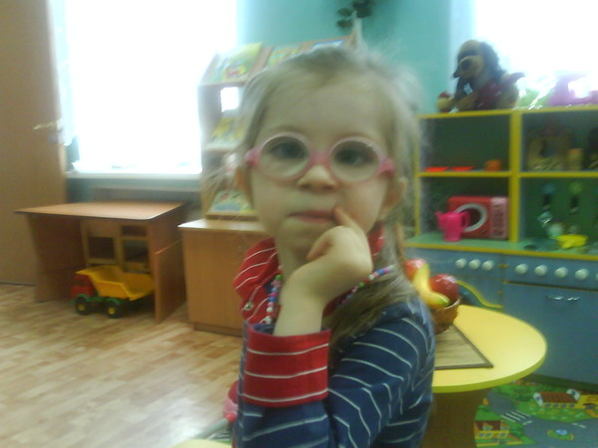

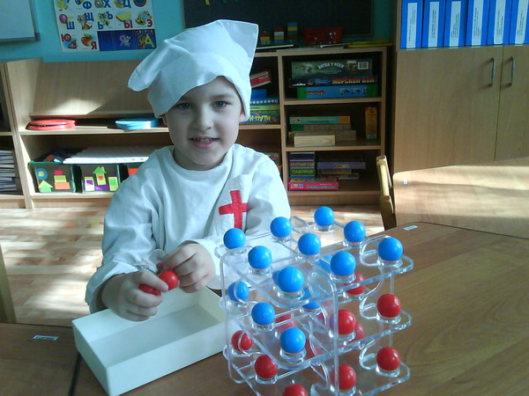

«Сам себе логопед»

С каждым годом в России отмечается все большее количество детей, имеющих речевые расстройства. Многие родители задаются вопросом как же предупредить у ребенка нарушения звукопроизношения или в целом речи, и что делать, если он уже плохо говорит? Ниже будут приведены некоторые данные, которые помогут ответить на эти вопросы, а также будут представлены рекомендации в помощь родителям.

Начнем сначала и поговорим о времени появления звуков при нормальном ходе речевого развития детей. Итак, гласные «а», «о», «э» и так называемые губно-губные согласные «б», «п», «м» появляются в норме у ребенка в возрасте 1-2 лет. Гласные «и», «ы», «у» и согласные «в», «ф», «т», «д», «н», «г», «к», «х», «й» следует ожидать в 2-3 года. Свистящие звуки («с», «з», «ц») должны появиться к трем годам, шипящие звуки («ш», «ж», «щ», «ч») к четырем годам. Звуки «л» и «р» появляются, как правило, последними, поскольку они наиболее сложные для произношения, их следует ждать к пяти годам. Итак, следует вывод, что к 5-6 годам ребенок должен овладеть правильным произношением всех звуков речи.
Каким же образом будет звучать неправильное произношение звуков? Внешне дефекты звукопроизношения могут выражаться в одном из таких вариантов.
- Полное отсутствие в речи того или иного звука: «ама» вместо «рама».
- Замена одного звука в речи другим: «лама» или «йама» вместо «рама».
- Искаженное произношение звука (например, картавое «р»).
- Смешение двух правильно произносимых звуков (ребенок говорит то «шапка», то «сапка», постоянно путая звуки «с» и «ш» в своей речи).
К причинам нарушения произношения звуков могут быть отнесены следующие: слабость мышц челюстно-лицевой мускулатуры, слабость губ и языка, укороченная подъязычная связка, неправильный прикус. Также к неблагоприятным факторам и следует отнести неправильную речь окружающих людей ребенка, отсутствие должного внимания и малочисленное общение матери с ребенком.
Каков же должен быть примерный объем слов в лексиконе вашего малыша. Следует заранее оговориться, что каждый ребенок проходит свой путь речевого развития. Часто бывает так, что ребенок сначала мало произносит слов, а затем наступает так называемый специалистами по детской речи «лексический взрыв» и ребенка уже не остановить. Итак, о словарном запасе как таковом можно говорить уже в год. Мы не будем сейчас останавливаться на более раннем речевом развитии, только отметим, что первый крик, этапы гуления и лепета играют немаловажную роль в развитии ребенка. В данном случае необходимую информацию вы сможете почерпнуть на консультации у педиатра, а также при чтении специальной литературы. Итак, в год в словаре малыша будет примерно 10-15 осознанно произносимых слов («мама», «папа», «баба», «дай», «би-би», «ав-ав» и т.п.). В два года в различных источниках информация варьирует от 50 слов минимально, до 300 слов, в этом возрасте и происходит употребленный нами ранее термин «лексический взрыв», после чего в речи детей рост слов приобретает стремительный характер. В три года уже 500-1000 слов, к четырехлетнему возрасту словарь возрастает до 1500-2000 слов. В пять лет 3000 слов. И, наконец, в шесть лет нормально развивающийся ребенок правильно произносит все звуки родного языка, практически не допускает в речи грамматических ошибок, его словарный запас варьирует от 4000 слов и более, а также дошкольник владеет всеми формами устной речи: диалогической и монологической, контекстной и ситуативной. Готовимся к школе!
Теперь поговорим о том, что же следует предпринять, если все же речевое развитие ребенка отстает от нормы или у вас есть какие-то сомнения по поводу речи вашего малыша. Многие родители считают, что не следует вмешиваться в процесс формирования речи, что ребенок подрастет и у него «все само собой исправится», он сам научится говорить. «Нас же никто не учил, - говорят они, - и логопедов никаких не было, и ничего, научились, и они научатся». Это ошибочное мнение! Ни в коем случае не пускайте все на самотек, если вы заподозрили неладное в речевом развитии своего ребенка, лучше перестраховаться и обратиться к специалисту, который возможно развеет ваши сомнения и скажет, что у вашего малыша все в порядке, или даст необходимые рекомендации, которые помогут вовремя скорректировать процесс формирования речи.
Кто же тот специалист, который сможет вам помочь, и в чем будет заключаться его помощь? Вообще термин «логопедия» происходит от греческих корней: логос (слово), пайдео (воспитываю, обучаю) – и в переводе означает «воспитание правильной речи». Поэтому тот специалист, который вам будет необходим - это логопед, или, по своей сути, учитель речи. Логопед должен уметь распознавать речевые нарушения, владеть приемами и методами их устранения, специальными методами обучения детей с речевыми расстройствами родному языку, как в дошкольном, так и в школьном возрасте.
Кабинет логопеда может быть закреплен при детской поликлинике, либо он находится в коррекционном дошкольном учреждении. Также такой специалист может работать при школе (как коррекционной, так и массовой), в детском доме, в лечебном санатории, речевом или психоневрологическом диспансерах.
В том случае, если особых причин для волнения нет, и вы хотите ускорить развитие речи вашего малыша, то вам стоит прибегнуть к нашим несложным советам. Очень просто, даже в быту, выполнять различные упражнения в игровой форме (вы с ребенком можете сами придумывать названия игр).
Итак, для развития дыхания предлагайте ребенку сдувать ватный шарик, карандаш, кусочек бумаги со стола (при этом голова ребенка должна находиться на уровне стола, не следует наклонять ее вниз). Устройте эстафету «Кто задует дальше».
С той же целью можно использовать и покупные игрушки, такие как свистки, дудочки, надувные шары и всеми малышами любимые мыльные пузыри. Проявите фантазию и сами сделайте поделки, например, картонную свечу с фитильком из тонкой полоски бумаги, вертушку, бабочку или рыбку на нитке и т.д.
С целью развития длины выдыхаемой струи воздуха, можно предлагать ребенку дуть в духовые музыкальные инструменты под счет, увеличивая постепенно количество секунд.
Для развития мышц челюсти не бойтесь давать ребенку жевать сухари и целые овощи, фрукты, хлеб с корочками и кусковое мясо.
Чтобы развить мышцы щек и языка, покажите ребенку, как полоскать рот. Научите надувать щеки и удерживать воздух, "перекатывать" его из одной щеки в другую, втягивать щеки. Очень полезным в данном случае является облизывание тарелки с кашей, слизывание языком меда или варенья с губ.
Учеными доказано, что в коре головного мозга речевые центры находятся рядом с центрами, отвечающими за движения рук. Поэтому не забывайте развивать и мелкую моторику - то есть малыш как можно больше должен работать своими непослушными пальчиками, что будет способствовать в некоторой степени и развитию речи. Как бы ни казалось вам это утомительным, пусть малыш сам застегивает пуговицы, шнурует ботинки, засучивает рукава. Одевает и раздевает кукол. Вы можете сами изготавливать различные изделия, которые помогут развить мелкую моторику вашего малыша, например, нашить на кусок ткани крючки, пуговицы.
Очень интересным и полезным занятием является рисование на различных крупах или на песке, выкладывание из фасоли, гороха, больших и маленьких пуговиц, камней и любого другого твердого материала различных фигур.
Большую роль в обогащении словарного запаса и связной речи детей играет книжная литература. Поэтому больше читайте ребенку, задавайте вопросы по прочитанному, обсуждайте вместе, что понравилось или не понравилось в сказке. Пусть малыш примет на себя роль взрослого и сам учится задавать вопросы по книге.
Если у вас мало времени и много домашних забот, то рассматривание окружающей природы во время возвращения домой по пути из детского сада, обсуждение погодных изменений, а также беседа о том, что сегодня ребенок нового узнал в детском саду, уже будут способствовать речевому развитию малыша, а также позволят ему установить более тесные и доверчивые отношения с родителями.
Как говорил знаменитый педагог А.С. Макаренко: «Дети – цветы нашей жизни». Поэтому, уважаемые родители, ваша величайшая роль состоит в том, чтобы способствовать развитию и, в конечном счете, «превращению маленьких бутончиков в прекрасные цветы».

Учитель-логопед,
магистр педагогических наук
Вдовина И.А.

